大连石墨谷碳材料产业新城（松木岛）项目（B区）规划公布
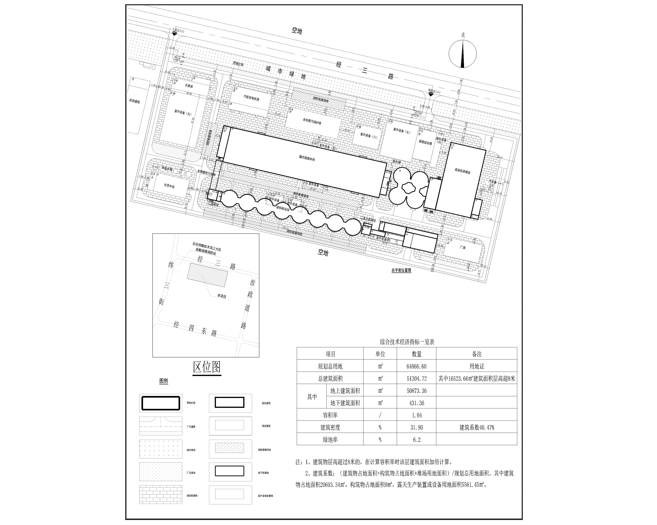
编号：2024大普行审规第C013号
工程概况：

项目名称：大连石墨谷碳材料产业新城（松木岛）项目（B区）

建设单位：大连产控聚能产业园投资开发有限公司

设计单位：哈尔滨工业大学建筑设计研究院有限公司

本次批复：3-1号、3-3号至3-12号共11栋楼;构筑物及室外设备

工程证号：建字第2102132024GG0164489号

批复日期：2024年9月20日

咨询电话：85779350
大连普湾经济区行政审批局

